АДМИНИСТРАЦИЯ

ТЕНЬКИНСКОГО ГОРОДСКОГО ОКРУГА
МАГАДАНСКОЙ ОБЛАСТИ
Горняцкая ул., д. 37, п. Усть-Омчуг, Тенькинский район, Магаданская область, 686050,
тел., факс 8 (41344) 3-04-05, Е-mail: adm_tenka@mail.ru
ОКПО 04033671, ОГРН 1024900785360, ИНН/КПП 4906001402/490601001

_______________ №_______  На №_____ от ____________ | И.о. главного редактора  МАУ «Редакция газеты «Тенька»  С.Д. Сафошкиной

Уважаемая Светлана Дмитриевна!

Администрация Тенькинского городского округа просит Вас опубликовать в ближайшем номере газеты «Тенька» Публичный отчет о развитии физической культуры и спорта в Тенькинском городском округе Магаданской области за 2017 год.
Приложение на 7л. в 1 экз,

Глава Тенькинского городского округа И.С. Бережной

Дмитрий Валерьевич Чурсин
8(41344)30427

ПУБЛИЧНЫЙ ОТЧЕТ

о развитии физической культуры и спорта в Тенькинском городском округе Магаданской области за 2017 год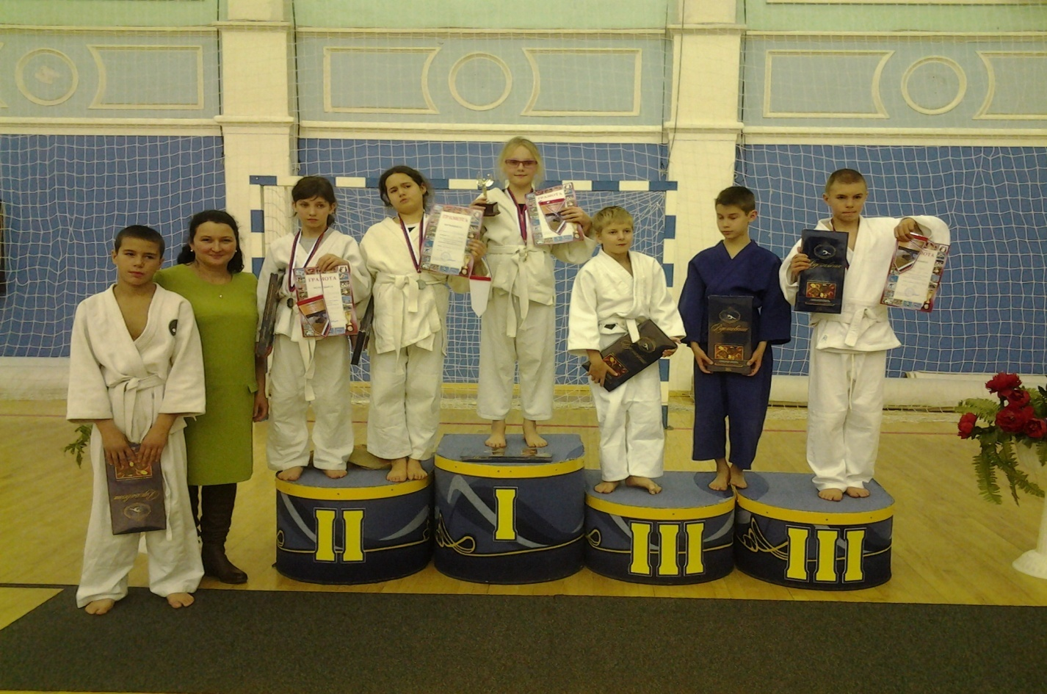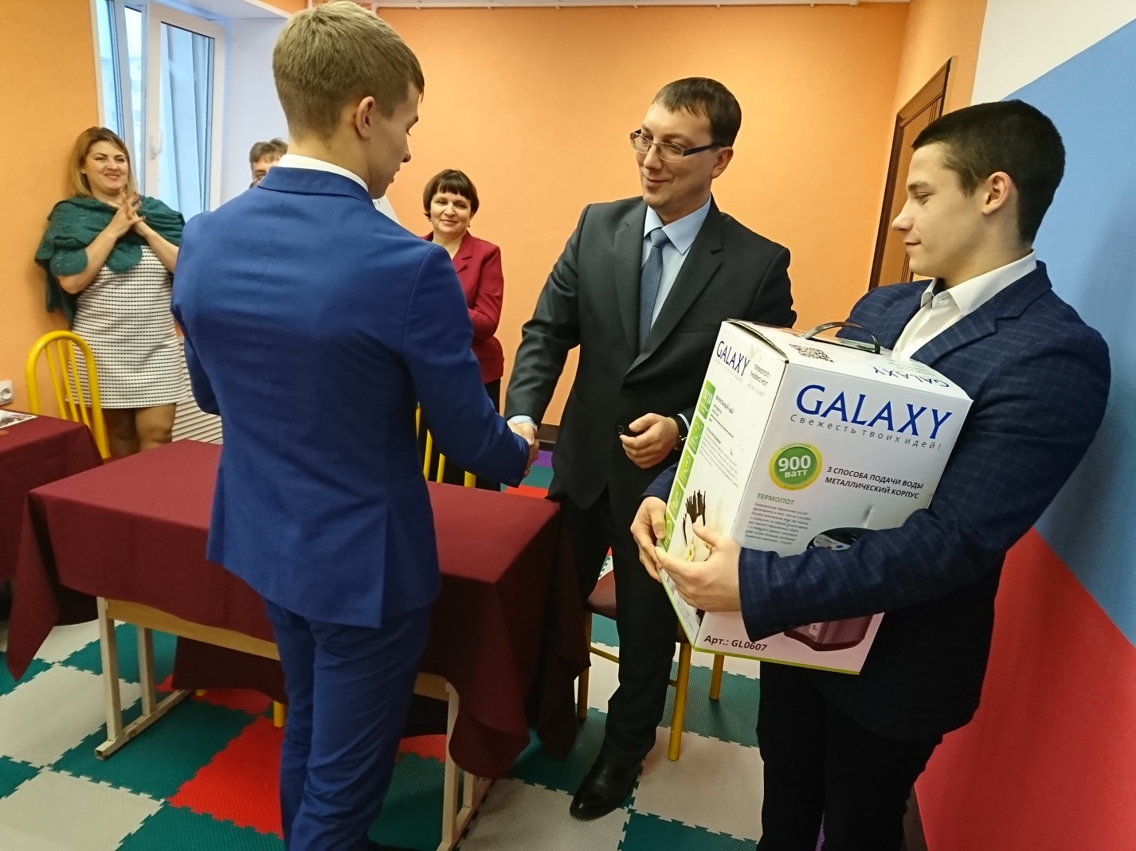
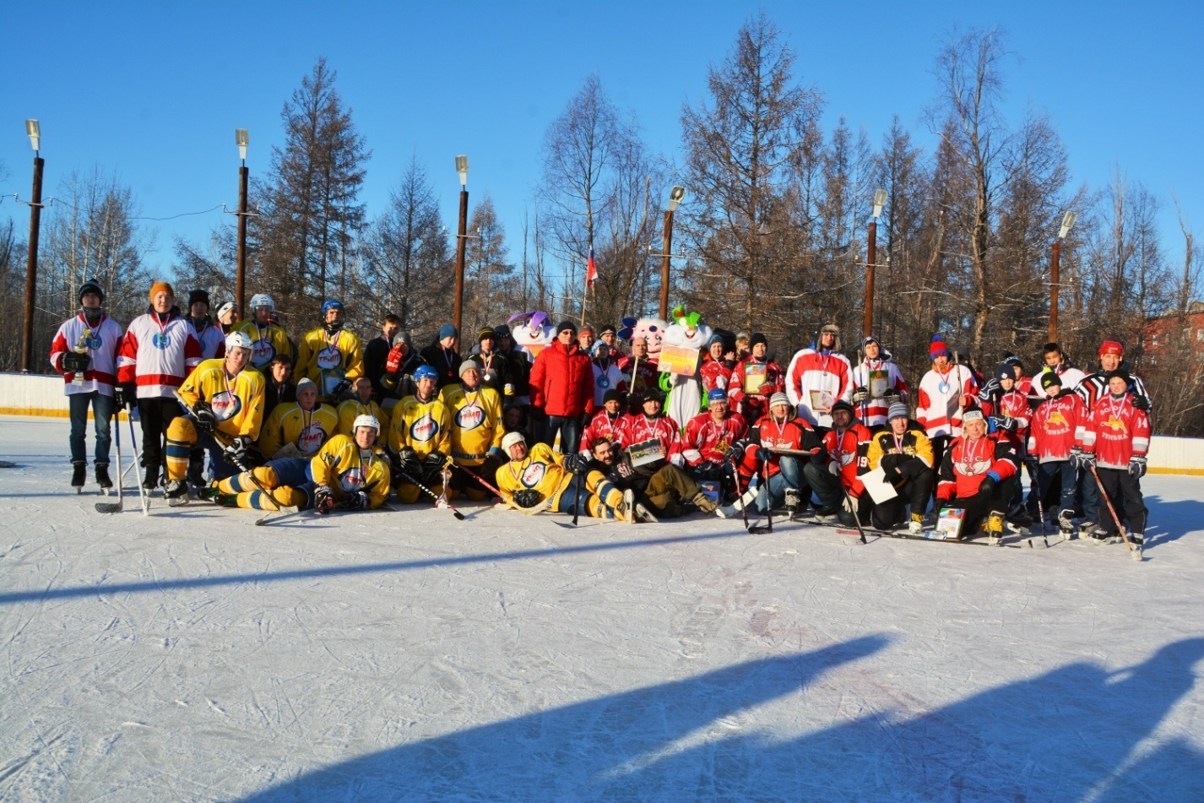
На территории Тенькинского городского округа расположено 4 поселения, в которых в настоящее время проживает 4104 человека, детей в возрасте от 0 до 18 лет - 630 человек. Всего в городском округе занимаются физической культурой и спортом 1109 человек, что составляет 28,3%(25-2016) от общего числа населения. В том числе:
В учреждениях дополнительного образования детей -271 чел.
В общеобразовательных учреждениях – 428 чел.
В дошкольных образовательных учреждениях -201 чел.
На предприятиях, учреждениях и организациях -262 чел.
Работа по развитию физической культуры осуществляется в золотодобывающих предприятиях АО «Рудник имени Матросова», Отд МВД России по Тенькинскому району, учреждениях культуры и образования, которую проводят тренеры-общественники. Вопросы физической культуры и спорта постоянно освещаются в районной газете «Тенька» и телевизионном канале «ТВ Колыма +».
В течении 2017 года вопросы физкультурно-спортивной деятельности неоднократно заслушивались на совещаниях при главе Тенькинского городского округа, на Советах и комиссиях администрации городского округа.
В округе реализуется муниципальная программа «Развитие физической культуры и спорта». В 2017 году расходы по данной программе составили – 1713,5тыс. рублей, что на 16 % больше, чем в 2016 году и в 2,5 раз больше чем в 2015 году.
Реализация программы по развитию физической культуры и спорта продолжается в текущем году. Общий объем финансирования программы на 2018 год составляет 1876,6 тыс. рублей, что еще на 163,1 тыс. рублей больше 2017 года. Все спортивные мероприятия пройдут в плановом режиме.
Основная часть средств направлена на проведение районных спортивных мероприятий, а также на участие команд района в межрайонных и областных соревнованиях. За прошедший год в районе проведено:
Всероссийский уровень - Первенство ДВФО по хоккею 2017 года (г.Хабаровск) среди 2001-2002 г.р.–1 спортсмен в составе сборной команды Магаданской области -Сутормин И.В. тренер- преподаватель Сутормин В.Э.
Региональный уровень – 17 соревнований.
Муниципальный уровень – 11 соревнований.
Всего приняли участие в различных спортивных мероприятиях за 2017 год – 998 спортсменов. В 2016-2017 уч.г. учебный процесс осуществляли 13 тренеров
На территории городского округа 2 дошкольных образовательных учреждения, которые посещают 202 ребенка. Все дети ежедневно занимаются утренней зарядкой, а так же во время проведения занятий в группах с детьми проводятся физкультминутки. Стало традицией проведение Спартакиады дошкольников, посвященной дню Победы.
В штатном расписании детских садов имеются работники физического воспитания. На территории детских садов оборудованы в соответствии с установленными требованиями спортивные площадки, занятия проводятся воспитателями детских групп, в специально приспособленных помещениях.
На территории района 2 общеобразовательные школы. В них работает 1 учитель физического воспитания:
Общее количество учащихся 458 человек, все учащиеся в 2017 году постоянно занимались физической культурой, посещали спортивные секции, что составляет 100% от общего числа учащихся общеобразовательных школ.
В МБУДО «ТДЮСШ» занимается 271 ребенок, в процентном соотношении 60% от общего числа учащихся школ района.
В каждом образовательном учреждении складывается своя система по формированию здорового образа жизни. В рамках физкультурно-массовой работы проводятся праздники здоровья и спортивные соревнования, конкурсы и турниры, первенства по видам спорта - все это направлено на решения задач сохранения и укрепления здоровья подрастающего поколения.
Комплекс мероприятий по пропаганде здорового образа жизни среди родителей воспитанников включает в себя проведение спортивных эстафет, фотовыставок «Папа, мама, я – спортивная семья!»
Внеклассная спортивно-оздоровительная работа в школе предусматривает проведение месячника «За здоровый образ жизни», Дней здоровья, кроссов, эстафет, встреч по футболу, волейболу, баскетболу, Учащиеся образовательных учреждений района участвуют в областных, межрайонных соревнованиях по различным видам спорта. В МБУДО «ТДЮСШ» культивируются виды спорта: спортивная акробатика, прыжки на батуте, баскетбол, бокс, настольный теннис, дзюдо, футбол, хоккей, волейбол, шахматы, пауэрлифтинг. Юные спортсмены выполняют нормы юношеских, спортивных разрядов, кандидатов в мастера спорта. Являются победителями и призерами областных соревнований.
В общеобразовательных учреждениях района ежегодно организуется школьный и муниципальный этапы Всероссийских соревнований школьников «Президентские состязания» и «Президентские спортивные игры». Показатель результативности этой работы – четвертый год участия в финальном этапе Всероссийских соревнований школьников «Президентские состязания» (г. Анапа).
В школах также реализуется Общероссийский проект «Мини-футбол в школу». Проведение школьных соревнований способствуют приобретению соревновательного опыта для участия в Первенстве Магаданской области Всероссийских соревнований по мини-футболу (СОШ п. Усть-Омчуг).
В рамках работы с допризывной молодежью на базе МБОУ «СОШ в пос. Усть-Омчуг» ежегодно проводятся летние юношеские сборы (10-е классы), по программе основ военной службы. Все мероприятия носят здоровьесберегающий характер (зарядка, строгое соблюдение режима дня, чередование видов деятельности, сдача нормативов по военно-спортивному многоборью).
Пополнился содержательный компонент деятельности ВСТК «Русич». Наряду с традиционными формами работы (Вахта памяти, экскурсии первоклассников, воспитанников дошкольного учреждения в клуб «Русич», встречи ВСТК с членами клуба «Ветеран», проведения Уроков Мужества), курсанты провели профилактические занятия в форме мастер-класса для учащихся с целью их ознакомления со средствами химической защиты и оказания первой медицинской помощи. В марте 2016 года на базе средней школы поселка Усть – Омчуг создан зональный центр патриотического воспитания и допризывной подготовки молодежи.
В Тенькинском городском округе постоянная физкультурно-оздоровительной работа проводится в 12 учреждениях, предприятиях и организациях. Штатные работники физической культуры и спорта имеются только в образовательных учреждениях, в остальных совместитель или тренеры-общественники.
Стало хорошей традицией из года в год в городском округе проводить Спартакиаду среди трудовых коллективов. Это одно из самых массовых мероприятий в нашем районе, где участвуют более 100 человек. В спартакиаде принимают участие спортсмены более 10 трудовых коллективов. Приветствуется участие в соревнованиях семейных команд.
Такие показатели говорят о том, что спортивно-массовой и физкультурной работе на некоторых предприятиях и учреждениях района уделяется достаточно большое внимание.
К таким предприятиям относятся:
В тоже время очень большое количество организаций недостаточно уделяют внимание занятиям физкультурой и развитию спорта в своих организациях. Одним из факторов влияющих на слабую организацию этой работы, является отсутствие штатного физкультурного работника.
Ежегодно Главой муниципального образования «Тенькинский городской округ» Магаданской области утверждается Единый календарный план проведения физкультурно-массовой и спортивной работы в районе.
Принята и реализуется муниципальная программа «Развитие физической культуры и спорта в Тенькинском районе Магаданской области на 2017-2019 годы».
Физкультурно-спортивная работа по месту жительства проводится на имеющихся дворовых спортивных площадках и плоскостных сооружениях, расположенных на территории городского округа. Всего в округе 17 спортивных площадок как открытых, так и находящихся в зданиях учреждений.
В районе физкультурно-спортивную работу проводят тренерско-преподавательский состав МБУДО «ТДЮСШ», учителя общеобразовательных учреждений.
В 2017году благоустроена универсальная спортплощадка(баскетбол) МБУДО «ТДЮСШ», в эксплуатацию введена универсальная спортплощадка(ГТО) МБОУ «СОШ п. Омчак», реконструирована хоккейная коробка МБУДО «ТДЮСШ».
В 2018 году планируется благоустройство спортивных залов МБУДО «ТДЮСШ», «Тенькинский социальный центр».
В связи со сложной транспортной схемой необходимо софинансирование для участия спортсменов в областных и зональных соревнованиях.

